МИНИСТЕРСТВО ОБРАЗОВАНИЯ И НАУКИ РЕСПУБЛИКИ КАЗАХСТАН

Учреждение образования «Центральноазиатский технико-экономический колледж»

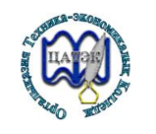

ОТЧЁТ

По учебной практике ИКТ

2023-2024 уч.год

Выполнил студент:

Бровкин Егор

группа: П2В

Проверил преподаватель:

Тлеубердиева Ж.К.

Защищен с оценкой_____

Дата защиты __________

Алматы, 2024 г